Štampanje iz Excel-a
Pre štampanja dokumenta u Excel-u, treba odrediti parametre stranice (veličina, orijentacija, margine), kao i neke elemente koji se mogu naći na radnom listu (zaglavlje, podnožje, oznake kolona i redova, mreža linija...).
Na primeru sa kojim smo radili grafikone pokazaćemo pripremu dokumenta za štampanje.
Prvo markiramo sadržaj na radnom listu koji želimo da stane na list papira prilikom štampanja. U našem slučaju to neka bude rang A1:K53.
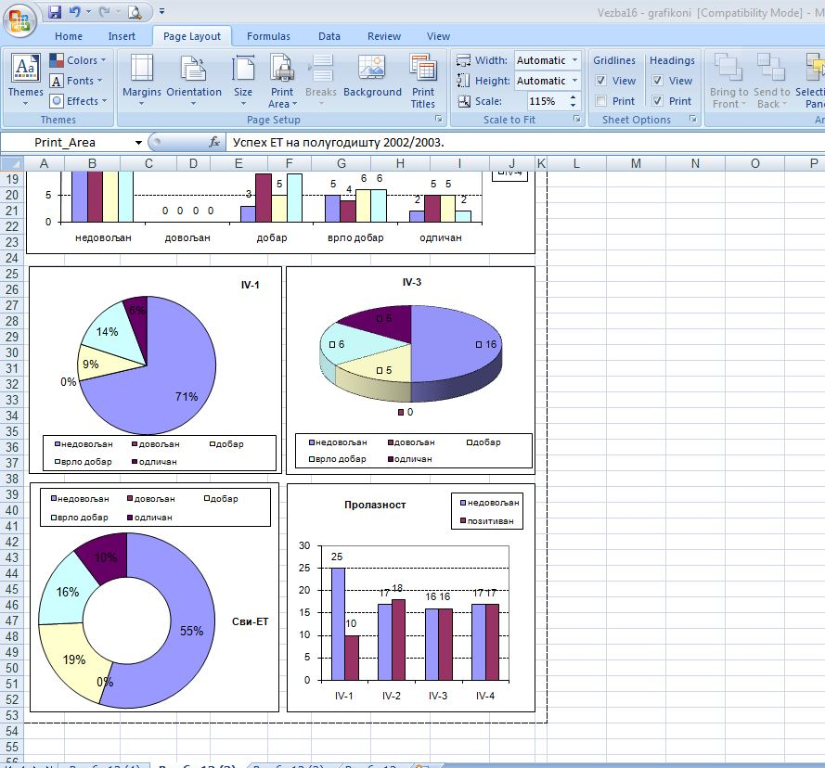
Kliknemo na meni Page Layout a onda na dugme Print Area i prvu opciju Set Print Area.
Potom kliknemo na alatku Print Titles i aktiviramo dijalog boks.
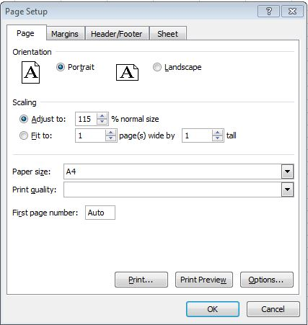
Na prvom listiću (Page) možemo odrediti, između ostalog, orijentaciju papira (Portrait ili Landscape), skaliranje (procentualno uvećanje ili umanjenje sadržaja) i veličinu papira (Paper size). Ovi termini su poznati iz Word-a.
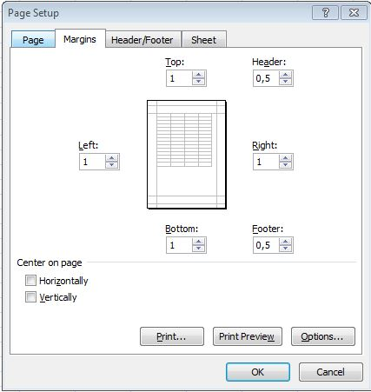
Drugi listić (Margins) omogućava podešavanje margina kao i centriranje sadržaja na list po horizontali i vertikali.
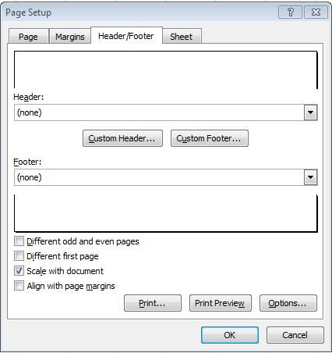

Na trećem listiću (Header/Footer) možemo definisati zaglavlje i podnožje. Ako kliknemo na dugme Custom Header ulazimo u prostor za kreiranje zaglavlja (ono će se pojavljivati na svakoj stranici). Ukoliko želimo da zaglavlje bude različito na parnim i neparnim stranicama, čekiraćemo dugme Different odd and even pages. Ako želimo da se razlikuje zaglavlje prve i ostalih stranica, potvrdićemo ček boks Different first page.
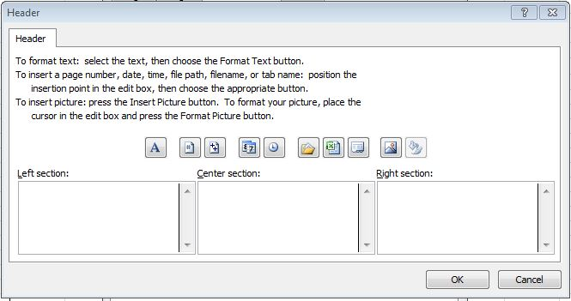
Zaglavlje ima tri sekcije: levu, desnu i centriranu, gde možemo pisati tekst zaglavlja. Tekst možemo oblikovati kao u Word-u. Na raspolaganju su nam i alatke date sličicama.
Prva alatka omogućava podešavanje fonta. Druga numerisanje stranica. Treća umeće ukupan broj stranica dokumenta. Sledeće dve alatke možemo iskoristiti ukoliko želimo da se odštampa sistemski (važeći) datum i vreme. Naredne tri alatke omogućavaju umetanje putanje, naziva datoteke i naziva radnog lista. Ukoliko želimo da u zaglavlje ili podnožje ubaciti neku sliku ili logo, iskoristićemo pretposlednju ikonicu a za oblikovanje poslednju.
Na primer:
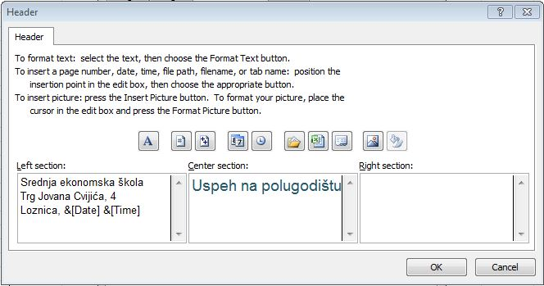

Za definisanje podnožja (Custom Footer) važi sve isto kao i za zaglavlje.
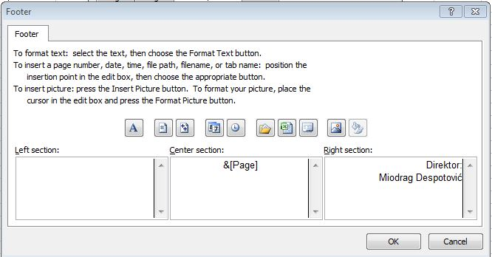
Na četvrtom listiću
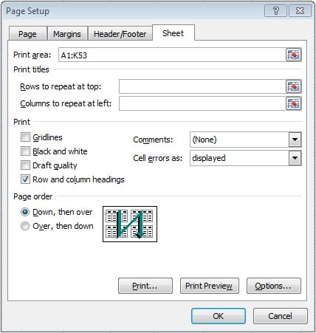

imamo Prin Area, rang ćelija koji će se štampati na jednom listu (to smo markirali na početku). Ukoliko želimo da nam se neki red ili kolona štampaju na svakom listu onda ćemo taj red ili kolonu markirati u prozoru Rows to repeat at top ili Columns to repeat at left.
Ukoliko želimo da nam se štampa mreža linija, čekiraćemo dugme Gridlines a ako želimo da se vide oznake redova i kolona čekiraćemo ček boks Row and column headings.
Pošto smo podesili sve parametre štampe možemo pogledati kako će izgledati dokument prilikom štampanja, klikom na dugme Print Prewiev.
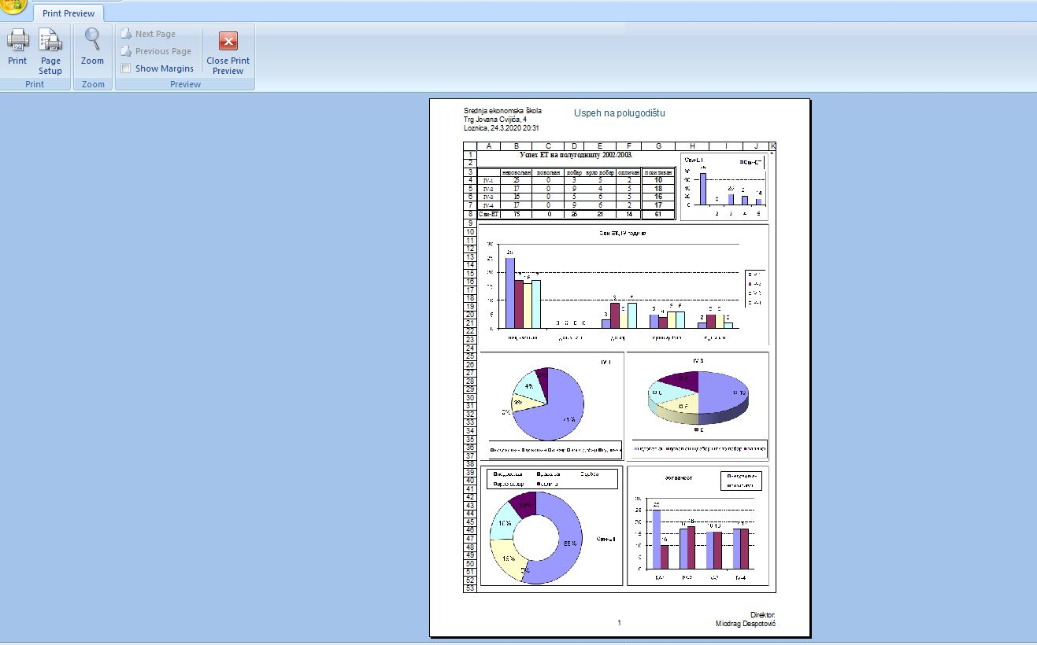
U ovom primeru ja sam skaliranje podesio na 105%.
Ukoliko ste zadovoljni izgledom dokumenta možete ići na štampanje Print, a ukoliko niste možete ponovo ići na podešavanja Page Setup ili izaći iz Print Prewiev-a klikom na dugme Close Print Prewiev.
Za sva pitanja možete mi se obratiti na e-mail karapandzic.radovan@eslozica.rs

Probajte da uradite sledećí primer:
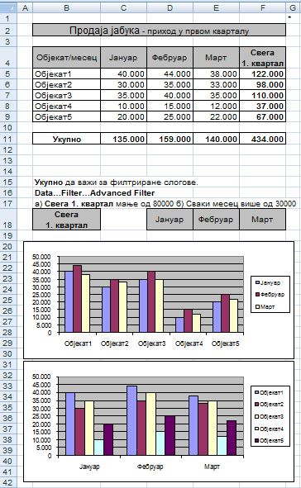
i rad pošaljite na moj mejl.
Želim vam uspešan rad i dobro zdravlje.

